МИНИСТЕРСТВО НАУКИ И ВЫСШЕГО ОБРАЗОВАНИЯ РОССИЙСКОЙ ФЕДЕРАЦИИ
Федеральное государственное бюджетное образовательное учреждение высшего образования
«КУБАНСКИЙ ГОСУДАРСТВЕННЫЙ УНИВЕРСИТЕТ» (ФГБОУ ВО «КУБГУ»)
Кафедра вычислительных технологий

Отчёт
по лабораторной работе №3
по дисциплине «Методы разработки трансляторов»
на тему: «Перевод ОПЗ исходного
выражения в текст на выходном языке»

Работу выполнил студент группы
ФИ 31/2
Костров А.А.

(подпись)

Преподаватель: Усов П.Е.

(подпись)
Краснодар
2026

Цель работы
Изучить принципы генерации кода на основе обратной польской записи (ОПЗ) и реализовать программу-транслятор, преобразующую выражения языка R в код на языке Python.

Теоретическая часть
Генерация выходного кода является завершающим этапом работы компилятора. В данной работе в качестве промежуточного представления используется обратная польская запись (ОПЗ), полученная на предыдущем этапе.
Транслятор обрабатывает ОПЗ слева направо. При чтении операндов они помещаются в стек. При поступлении оператора или ключевой конструкции из стека извлекается необходимое количество аргументов, после чего генерируется соответствующий фрагмент кода на выходном языке.
В данной работе выходным языком является Python. Это накладывает следующие ограничения и особенности:
Использование синтаксических отступов (indentation) вместо фигурных скобок {} для блоков кода.
Замена векторных операций R на скалярные или поэлементные Python.
Эмуляция функции ifelse() через тернарный оператор Python x if cond else y.
Преобразование индексации массивов с 1-based (R) на 0-based (Python).

Описание программы
PythonCodeGenerator: реализует классический подход с интерпретацией ОПЗ и эмуляцией стека временных переменных, максимально приближенный к описанию в методическом пособии (использование внутренних переменных _tN и меток).
Программа интегрирована в общий GUI-интерфейс с лексическим анализатором и конвертером ОПЗ.

Основные возможности программы
Перевод арифметических и логических выражений.
Обработка присваиваний (<-, =, :=).
Генерация условных конструкций (if, else).
Генерация циклов (while).
Преобразование функций ifelse().
Эмуляция доступа к элементам массивов (операция АЭМ).
Обработка объявления функций (процедур).

Алгоритм генерации кода (подробно)
В основе работы PythonCodeGenerator лежит интерпретация команд ОПЗ, представленных в задании (УПЛ, БП, Ф, АЭМ и т.д.).
Основные шаги алгоритма PythonCodeGenerator:
Инициализация: Счетчики временных переменных (temp_counter), уровень отступа (indent_level), пустой стек python_stack.
Сканирование ОПЗ: Входная строка ОПЗ разбивается на токены и обрабатывается слева направо.
Обработка операндов: Если токен не является специальной операцией ОПЗ, он конвертируется в Python-совместимое значение (TRUE -> True, NA -> None) и помещается в стек.
Обработка операций: Для бинарных операторов (+, -, *, ^ и т.д.) из стека извлекаются два операнда, создается новая временная переменная (_tN), генерируется строка присваивания, которая добавляется в выходной листинг.
Обработка переходов:
УПЛ (Условный переход): Генерирует строку if cond: и увеличивает отступ.
БП (Безусловный переход): Генерирует else:.
Обработка массивов (АЭМ): Извлекает имя массива и индексы. Выполняет трансформацию индексов i -> (i - 1) для совместимости с Python.
Обработка процедур (НП/КП): Генерирует заголовок def name(): и увеличивает отступ.

Разбор реализации в файле output.py
Класс PythonCodeGenerator
Реализует эмуляцию вычислительной машины со стеком.
Основные структуры:
python_stack: Стек операндов (имена переменных, временные регистры).
output_lines: Список строк генерируемого Python-кода.
indent_level: Текущий уровень отступа.
Реализация ключевых семантик:
Бинарные операции:
def _process_binary_op(self, op):
right = self.python_stack.pop()
left = self.python_stack.pop()
py_op = {'^': '**', '%%': '%', '&': 'and'}.get(op, op)
self.temp_counter += 1
temp_var = f"_t{self.temp_counter}"
self._add_line(f"{temp_var} = ({left} {py_op} {right})")
self.python_stack.append(temp_var)

Индексация массивов (АЭМ):
Учитывает особенность R, где индексы начинаются с 1.
def _process_array_access(self, tokens, pos):
# ...
py_indices = []
for idx in indices:
if idx.isdigit():
py_indices.append(str(int(idx) - 1))
else:
py_indices.append(f"({idx} - 1)")
access_str = arr_name + ''.join(f'[{i}]' for i in py_indices)
self.python_stack.append(access_str)

Управление блоками и отступами:
Так как Python требует строгих отступов, генератор хранит счетчик indent_level.
def _process_proc_begin(self):
name = self.python_stack.pop()
self._add_line(f"def {name}():")
self.indent_level += 1

Пример работы

Исходный код на R:

if (x > 10) {
x <- x - 1
} else {
x <- 3
}
y <- ifelse(a > b, a + 1, b - 1)

Результат генерации (Python):

if x > 10:
x = x - 1
else:
x = 3
y = (a + 1 if a > b else b - 1)

Программа

Программа представляет собой приложение с графическим интерфейсом. В левой части окна находится панель ввода исходного кода на языке R, а справа находятся результаты перевода в обратную польскую запись и код на выходном языке Python.

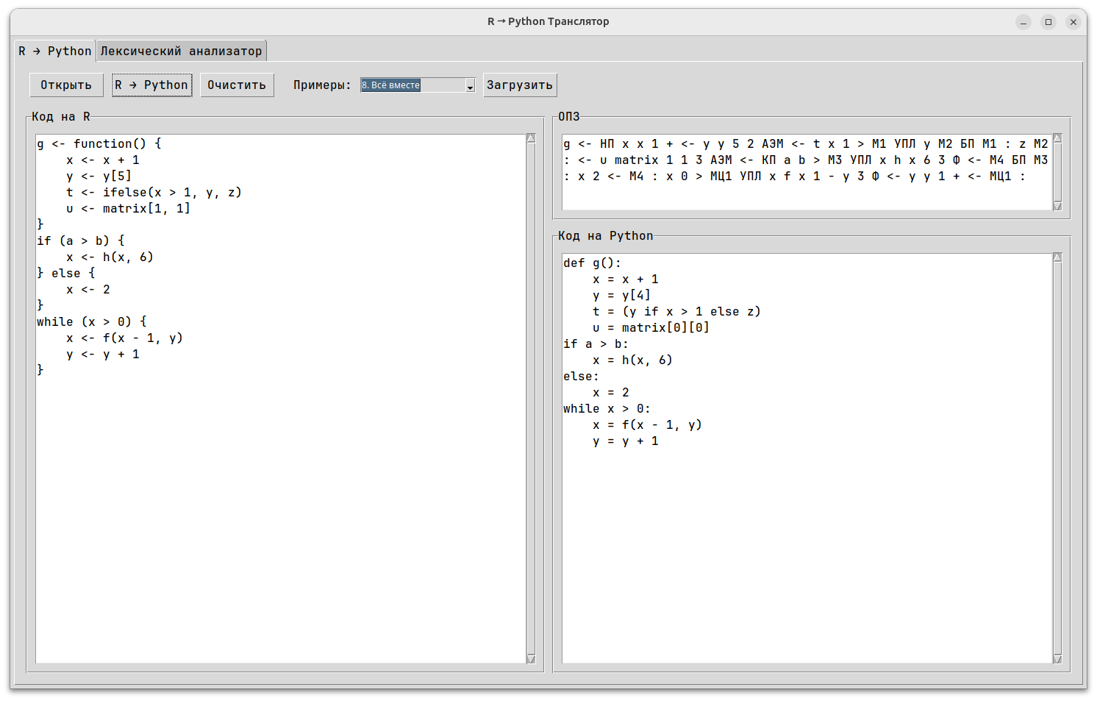

Программа поддерживает режим автоматического перевода в ОПЗ и код на Python.

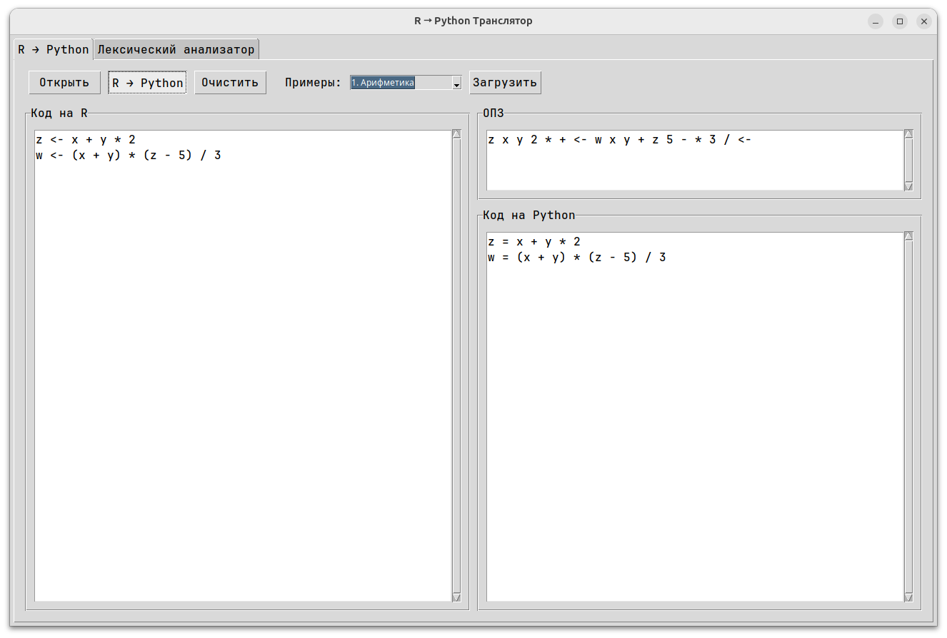
Помимо автоперевода программа предоставляет пользователю возможность посмотреть на результаты лексического анализа входного кода на R.

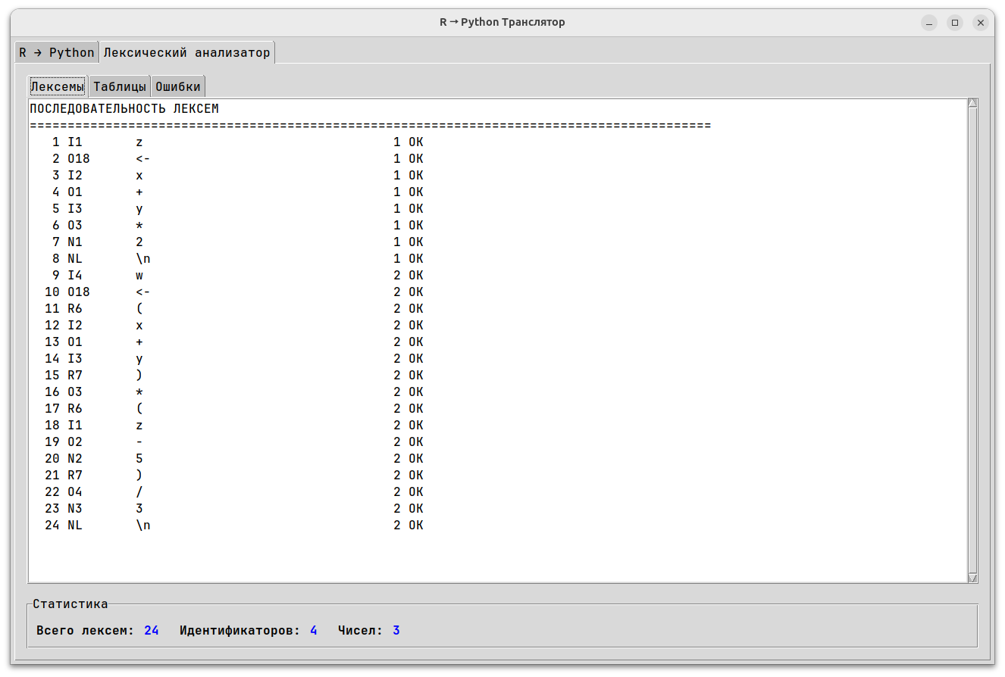

Пользователь может выбрать какой-либо из примеров для демонстрации работы программы.

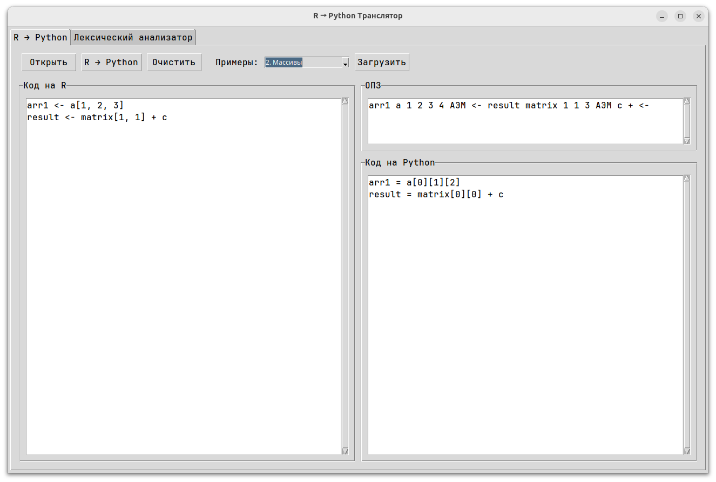

Структура компонентов программы

Класс PythonCodeGenerator
Данный класс реализует подход, основанный на интерпретации команд ОПЗ (УПЛ, БП, АЭМ и т.д.). Он эмулирует работу стековой вычислительной машины с генерацией кода (с использованием временных переменных).

1 Атрибуты состояния
Атрибут | Тип | Назначение
output_lines | list | Буфер строк результирующего Python-кода.
python_stack | list | Стек операндов. Хранит имена переменных, временные регистры _tN или готовые выражения.
indent_level | int | Текущий уровень отступа (для корректной вставки if, else, def).
temp_counter | int | Счетчик для генерации уникальных имен временных переменных (_t1, _t2, ...).
history | list | История состояний для пошаговой отладки генерации.
ifelse_temp | any | Флаг/хранилище состояния для обработки тернарного оператора ifelse.
current_step | int | Указатель текущего шага в истории для отладки.

2 Вспомогательные методы
Метод | Описание
_add_line(line) | Добавляет строку кода в output_lines с учетом текущего отступа (indent_level).
_save_state(action) | Сохраняет снимок (стек, код, отступы) в массив history. Используется для визуализации процесса трансляции.
_convert_value(token) | Преобразует литералы R в литералы Python: TRUE -> True, NULL -> None, Inf -> float('inf').

3 Семантические процедуры обработки ОПЗ
Каждый метод соответствует обработке конкретной лексемы ОПЗ, встречающейся во входном потоке.
Лексема ОПЗ | Метод класса | Алгоритм работы и генерируемый код
+, -, *, /, ^, >, <, &, | | _process_binary_op | 1. Извлекает right и left из стека.  2. Преобразует оператор (^ -> **, & -> and).  3. Генерирует присваивание временной переменной: _tN = (left op right).  4. Помещает _tN обратно в стек.
:=, =, <- | _process_assignment | Извлекает из стека выражение (expr) и переменную (var). Генерирует строку: var = expr.
УПЛ | _process_conditional_jump | Извлекает метку и условие. Генерирует строку if cond: и увеличивает indent_level.
БП | _process_unconditional_jump | Извлекает метку. Уменьшает отступ и генерирует строку else:.
АЭМ | _process_array_access | 1. Определяет размерность массива.  2. Извлекает имя и индексы.  3. Ключевая особенность: Применяет к каждому индексу операцию -1 (т.к. в R индексы с 1, в Python с 0).  4. Генерирует строку вида arr[idx1-1][idx2-1] и кладет в стек.
Ф | _process_function_call | 1. Определяет число аргументов.  2. Извлекает имя функции и аргументы из стека.  3. Обработка ifelse: Если имя функции ifelse, генерируется тернарное Python-выражение: (true_val if cond else false_val).  4. Обычный вызов: Генерирует _tN = func(arg1, arg2) и кладет _tN в стек.
НП | _process_proc_begin | Извлекает имя процедуры. Генерирует def name():, увеличивает отступ.
КП | _process_proc_end | Уменьшает отступ и добавляет пустую строку для разделения функций.
МЦ | _process_while_condition | Извлекает условие. Генерирует while cond:, увеличивает отступ.

Полный текст разработанной программы:

import tkinter as tk
from tkinter import ttk, filedialog, messagebox, scrolledtext
import re

from lexer import RLexer, LexemType
from polska import OPZConverter

class PythonCodeGenerator:
def __init__(self):
self.reset()

def reset(self):
self.output_lines = []
self.python_stack = []
self.indent_level = 0
self.temp_counter = 0
self.history = []
self.current_token = ""
self.current_step = 0
self.label_positions = {}
self.ifelse_temp = None

def _add_line(self, line):
indent = " " * self.indent_level
if line.strip():
self.output_lines.append(indent + line)
else:
self.output_lines.append("")

def _save_state(self, action):
state = {
'step': len(self.history),
'action': action,
'token': self.current_token,
'stack': self.python_stack.copy(),
'code': '\n'.join(self.output_lines),
'indent': self.indent_level
}
self.history.append(state)

def generate(self, opz_tokens_str):
self.reset()
tokens = opz_tokens_str.split()

self._save_state("Начало генерации")

i = 0
while i < len(tokens):
token = tokens[i]
self.current_token = token

if token.endswith(':'):
i += 1
continue

if token in ('+', '-', '*', '/', '^', '%%', '%/%',
'<', '>', '<=', '>=', '==', '!=',
'&', '|', '||', '&&'):
self._process_binary_op(token)

elif token in (':=', '=', '<-', '<<-', '->', '->>'):
self._process_assignment()

elif token == 'УПЛ':
self._process_conditional_jump(tokens, i)

elif token == 'БП':
self._process_unconditional_jump(tokens, i)

elif token == 'Ф':
self._process_function_call(tokens, i)

elif token == 'АЭМ':
self._process_array_access(tokens, i)

elif token == 'НП':
self._process_proc_begin()

elif token == 'КП':
self._process_proc_end()

elif token == 'WHILE':
pass

elif token.startswith('МЦ'):
self._process_while_condition(tokens, i)

elif token == 'ifelse':
pass

else:
self.python_stack.append(self._convert_value(token))
self._save_state(f"Операнд: {token}")

i += 1

self._save_state("Завершение")
return '\n'.join(self.output_lines), self.history

def _convert_value(self, token):
if token == "TRUE":
return "True"
elif token == "FALSE":
return "False"
elif token in ("NULL", "NA"):
return "None"
elif token == "Inf":
return "float('inf')"
elif token == "NaN":
return "float('nan')"
else:
return token

def _process_binary_op(self, op):
if len(self.python_stack) < 2:
return

right = self.python_stack.pop()
left = self.python_stack.pop()

py_op = {
'^': '**', '**': '**',
'%%': '%',
'%/%': '//',
'&': 'and', '&&': 'and',
'|': 'or', '||': 'or'
}.get(op, op)

self.temp_counter += 1
temp_var = f"_t{self.temp_counter}"

expr = f"{temp_var} = ({left} {py_op} {right})"
self._add_line(expr)
self.python_stack.append(temp_var)
self._save_state(f"Операция: {op}")

def _process_assignment(self):
if len(self.python_stack) < 2:
return

expr = self.python_stack.pop()
var = self.python_stack.pop()

self._add_line(f"{var} = {expr}")
self._save_state(f"Присваивание: {var} = {expr}")

def _process_conditional_jump(self, tokens, pos):
if len(self.python_stack) < 2:
return

label = self.python_stack.pop()
cond = self.python_stack.pop()

if self.ifelse_temp is not None:
self.ifelse_cond = cond
self.ifelse_label1 = label
else:
self._add_line(f"if {cond}:")
self.indent_level += 1
self._save_state(f"УПЛ: if {cond}:")

def _process_unconditional_jump(self, tokens, pos):
if len(self.python_stack) < 1:
return

label = self.python_stack.pop()

if self.ifelse_temp is not None:
self.ifelse_label2 = label
else:
if self.indent_level > 0:
self.indent_level -= 1
self._add_line(f"else:")
self.indent_level += 1
self._save_state(f"БП: goto {label}")

def _process_function_call(self, tokens, pos):
arg_count = 2
if pos > 0 and tokens[pos-1].isdigit():
arg_count = int(tokens[pos-1])

args = []
for _ in range(arg_count):
if self.python_stack:
args.insert(0, self.python_stack.pop())

if not args:
return

func_name = args[0]
func_args = args[1:]

if func_name == 'ifelse':
if len(func_args) == 3:
cond = func_args[0]
true_val = func_args[1]
false_val = func_args[2]
expr = f"({true_val} if {cond} else {false_val})"
self.python_stack.append(expr)
self._save_state(f"ifelse: {cond}")
return

call_str = f"{func_name}({', '.join(func_args)})"

self.temp_counter += 1
temp_var = f"_t{self.temp_counter}"
self._add_line(f"{temp_var} = {call_str}")
self.python_stack.append(temp_var)
self._save_state(f"Функция: {func_name}")

def _process_array_access(self, tokens, pos):
dim_count = 2
if pos > 0 and tokens[pos-1].isdigit():
dim_count = int(tokens[pos-1])

items = []
for _ in range(dim_count):
if self.python_stack:
items.insert(0, self.python_stack.pop())

if len(items) < 2:
return

arr_name = items[0]
indices = items[1:]

py_indices = []
for idx in indices:
if idx.isdigit():
py_indices.append(str(int(idx) - 1))
elif idx.startswith('-') and idx[1:].isdigit():
py_indices.append(str(int(idx) - 1))
else:
py_indices.append(f"({idx} - 1)")

access_str = arr_name
for py_idx in py_indices:
access_str += f"[{py_idx}]"

self.python_stack.append(access_str)
self._save_state(f"Массив: {arr_name}")

def _process_proc_begin(self):
if not self.python_stack:
return

name = self.python_stack.pop()
self._add_line(f"def {name}():")
self.indent_level += 1
self._save_state(f"Начало функции: {name}")

def _process_proc_end(self):
if self.indent_level > 0:
self.indent_level -= 1
self._add_line("")
self._save_state("Конец функции")

def _process_while_condition(self, tokens, pos):
if len(self.python_stack) < 1:
return

cond = self.python_stack.pop()

label = tokens[pos] if pos < len(tokens) else "МЦ1"

self._add_line(f"while {cond}:")
self.indent_level += 1
self._save_state(f"Цикл while: {cond}")

def get_current_state(self):
if 0 <= self.current_step < len(self.history):
return self.history[self.current_step]
return None

def step_forward(self):
if self.current_step < len(self.history) - 1:
self.current_step += 1
return self.history[self.current_step]
return None

def step_backward(self):
if self.current_step > 0:
self.current_step -= 1
return self.history[self.current_step]
return None

def reset_to_start(self):
self.current_step = 0
return self.history[0] if self.history else None

def go_to_end(self):
self.current_step = len(self.history) - 1
return self.history[-1] if self.history else None

class DirectPythonGenerator:
def __init__(self):
self.reset()

def reset(self):
self.output_lines = []
self.indent_level = 0

def _add_line(self, line):
indent = " " * self.indent_level
if line.strip():
self.output_lines.append(indent + line)
else:
self.output_lines.append("")

def generate_from_tokens(self, tokens):
self.reset()

significant = [t for t in tokens if t.lex_type.name != 'COMMENT']

i = 0
while i < len(significant):
token = significant[i]

if token.value in ('<-', '<<-', '=', ':='):
i = self._handle_assignment(significant, i)
elif token.value == 'if' and not self._is_ifelse(significant, i):
i = self._handle_if(significant, i)
elif token.value == 'while':
i = self._handle_while(significant, i)
elif token.value == 'function':
i = self._handle_function(significant, i)
elif token.value == 'return':
i = self._handle_return(significant, i)
elif token.value == '{':
i += 1
elif token.value == '}':
i += 1
else:
i += 1

result = '\n'.join(self.output_lines)
result = self._apply_brutal_fixes(result)
return result

def _apply_brutal_fixes(self, code):
code = re.sub(r'^(\s*)(\w+)\s*=\s*function\s*\(\s*\)\s*{', r'\1def \2():', code, flags=re.MULTILINE)
code = re.sub(r'^(\s*)(\w+)\s*=\s*function\s*\(([^)]*)\)\s*{', r'\1def \2(\3):', code, flags=re.MULTILINE)

code = re.sub(r'def\s+(\w+)\s*\(\s*\)\s*{', r'def \1():', code)
code = re.sub(r'def\s+(\w+)\s*\(([^)]*)\)\s*{', r'def \1(\2):', code)

lines = code.split('\n')
filtered_lines = []
for line in lines:
stripped = line.strip()
if stripped == '{' or stripped == '}':
continue
filtered_lines.append(line)
code = '\n'.join(filtered_lines)

def fix_ifelse(match):
cond = match.group(1).strip()
true_val = match.group(2).strip()
false_val = match.group(3).strip()
return f"({true_val} if {cond} else {false_val})"

code = re.sub(r'ifelse\s*\(\s*([^,]+)\s*,\s*([^,]+)\s*,\s*([^)]+)\s*\)', fix_ifelse, code)

def fix_array(match):
arr = match.group(1)
indices = match.group(2)
idx_list = [i.strip() for i in indices.split(',')]
py_indices = []
for idx in idx_list:
if idx.isdigit():
py_indices.append(str(int(idx) - 1))
elif idx.lstrip('-').isdigit():
py_indices.append(str(int(idx) - 1))
else:
py_indices.append(f"({idx} - 1)")
return f"{arr}[{']['.join(py_indices)}]"

code = re.sub(r'(\w+)\s*\[\s*([^\]]+)\s*\]', fix_array, code)

code = re.sub(r'if\s*\(\s*([^{]+)\s*\)\s*{', r'if \1:', code)

code = re.sub(r'while\s*\(\s*([^{]+)\s*\)\s*{', r'while \1:', code)

code = re.sub(r'}\s*else\s*{', r'else:', code)

code = code.replace('( ', '(').replace(' )', ')')
code = code.replace('[ ', '[').replace(' ]', ']')
code = code.replace(' , ', ', ')

lines = code.split('\n')
fixed_lines = []
in_function = False
function_indent = 0

for line in lines:
stripped = line.strip()

if stripped.startswith('def ') and stripped.endswith(':'):
in_function = True
fixed_lines.append(line)
continue

if in_function and not stripped:
in_function = False
fixed_lines.append(line)
continue

if in_function and stripped:
if re.match(r'^(def |if |while |else:)', stripped):
in_function = False
fixed_lines.append(line)
else:
fixed_lines.append(" " + line)
else:
fixed_lines.append(line)

code = '\n'.join(fixed_lines)

return code

def _is_ifelse(self, tokens, pos):
for j in range(pos, min(pos + 10, len(tokens))):
if tokens[j].value == 'ifelse':
return True
return False

def _convert_token(self, token):
val = token.value
if val == 'TRUE': return 'True'
if val == 'FALSE': return 'False'
if val in ('NULL', 'NA'): return 'None'
if val == 'Inf': return "float('inf')"
if val == 'NaN': return "float('nan')"
if val in ('^', '**'): return '**'
if val == '%%': return '%'
if val == '%/%': return '//'
if val in ('&', '&&'): return 'and'
if val in ('|', '||'): return 'or'
if val == '!': return 'not'
return val

def _parse_expression(self, tokens, start, stop_tokens=None):
if stop_tokens is None:
stop_tokens = {'\n', ';', '}', '{', 'else', ')', ']', ','}

parts = []
i = start

while i < len(tokens):
t = tokens[i]

if t.value in stop_tokens:
break

if t.lex_type == LexemType.IDENTIFIER and i + 1 < len(tokens) and tokens[i+1].value == '(':
func_name = t.value
i += 2

args = []
while i < len(tokens) and tokens[i].value != ')':
if tokens[i].value == ',':
i += 1
continue
arg, i = self._parse_expression(tokens, i, {',', ')'})
if arg is not None:
args.append(arg)

parts.append(f"{func_name}({', '.join(args)})")

if i < len(tokens) and tokens[i].value == ')':
i += 1
continue

if t.lex_type == LexemType.IDENTIFIER and i + 1 < len(tokens) and tokens[i+1].value == '[':
arr_name = t.value
i += 2

indices = []
while i < len(tokens) and tokens[i].value != ']':
if tokens[i].value == ',':
i += 1
continue
idx, i = self._parse_expression(tokens, i, {',', ']'})
if idx is not None:
indices.append(str(idx).strip())

parts.append(f"{arr_name}[{', '.join(indices)}]")

if i < len(tokens) and tokens[i].value == ']':
i += 1
continue

if t.value == '(':
sub_expr, i = self._parse_expression(tokens, i + 1, {')'})
parts.append(f"({sub_expr})")
if i < len(tokens) and tokens[i].value == ')':
i += 1
continue

parts.append(self._convert_token(t))
i += 1

return ' '.join(parts), i

def _handle_assignment(self, tokens, pos):
left_tokens = []
i = pos - 1
while i >= 0:
t = tokens[i]
if t.value in (';', '\n', '{', '}', 'if', 'else', 'while', 'function', 'return', '<-', '=', ':='):
break
left_tokens.insert(0, t)
i -= 1

left, _ = self._parse_expression(left_tokens, 0)
right, end = self._parse_expression(tokens, pos + 1, {'\n', ';', '}', 'else'})

self._add_line(f"{left} = {right}")
return end

def _handle_if(self, tokens, pos):
i = pos + 1
if i < len(tokens) and tokens[i].value == '(':
i += 1

cond, i = self._parse_expression(tokens, i, {')', '{', '\n'})
cond = cond.strip()
if cond.startswith('(') and cond.endswith(')'):
cond = cond[1:-1]

self._add_line(f"if {cond}:")
self.indent_level += 1

if i < len(tokens) and tokens[i].value == ')':
i += 1
i = self._parse_block(tokens, i)

while i < len(tokens) and tokens[i].value in ('\n', ' '):
i += 1

if i < len(tokens) and tokens[i].value == 'else':
self.indent_level -= 1
self._add_line("else:")
self.indent_level += 1
i = self._parse_block(tokens, i + 1)

self.indent_level -= 1
return i

def _handle_while(self, tokens, pos):
i = pos + 1
if i < len(tokens) and tokens[i].value == '(':
i += 1

cond, i = self._parse_expression(tokens, i, {')', '{', '\n'})
cond = cond.strip()
if cond.startswith('(') and cond.endswith(')'):
cond = cond[1:-1]

self._add_line(f"while {cond}:")
self.indent_level += 1

if i < len(tokens) and tokens[i].value == ')':
i += 1
i = self._parse_block(tokens, i)
self.indent_level -= 1

return i

def _handle_function(self, tokens, pos):
func_name = "func"
i = pos - 1
while i >= 0 and tokens[i].value in ('<-', '=', ' ', '\n'):
i -= 1
if i >= 0 and tokens[i].lex_type == LexemType.IDENTIFIER:
func_name = tokens[i].value

params = []
i = pos + 1
if i < len(tokens) and tokens[i].value == '(':
i += 1
while i < len(tokens) and tokens[i].value != ')':
if tokens[i].value == ',':
i += 1
continue
param, i = self._parse_expression(tokens, i, {',', ')'})
if param:
params.append(param.strip())
if i < len(tokens) and tokens[i].value == ')':
i += 1

self._add_line(f"def {func_name}({', '.join(params)}):")
self.indent_level += 1

i = self._parse_block(tokens, i)
self.indent_level -= 1
self._add_line("")

return i

def _handle_return(self, tokens, pos):
expr, i = self._parse_expression(tokens, pos + 1, {'\n', ';', '}'})
self._add_line(f"return {expr}")
return i

def _parse_block(self, tokens, start):
i = start
while i < len(tokens) and tokens[i].value in (' ', '\n'):
i += 1

if i < len(tokens) and tokens[i].value == '{':
i += 1
while i < len(tokens) and tokens[i].value != '}':
t = tokens[i]
if t.value in ('<-', '<<-', '=', ':='):
i = self._handle_assignment(tokens, i)
elif t.value == 'if' and not self._is_ifelse(tokens, i):
i = self._handle_if(tokens, i)
elif t.value == 'while':
i = self._handle_while(tokens, i)
elif t.value == 'return':
i = self._handle_return(tokens, i)
elif t.value == 'function':
i = self._handle_function(tokens, i)
else:
i += 1
return i + 1
else:
stmt, i = self._parse_expression(tokens, i, {'\n', ';', '}', 'else'})
if stmt:
self._add_line(stmt)
return i

class SharedData:
def __init__(self):
self.tokens = []
self.errors = []
self.identifiers = {}
self.numbers = {}
self.strings = {}
self.comments = {}
self.keywords = {}
self.delimiters = {}
self.operations = {}

class LexicalAnalyzerGUI:
def __init__(self, parent, shared, default_font):
self.parent = parent
self.shared = shared
self.default_font = default_font
self.setup_ui()

def setup_ui(self):
main = ttk.Frame(self.parent, padding="15")
main.pack(fill=tk.BOTH, expand=True)
main.columnconfigure(0, weight=1)
main.rowconfigure(0, weight=1)

notebook = ttk.Notebook(main)
notebook.grid(row=0, column=0, sticky="nsew")

tf = ttk.Frame(notebook)
notebook.add(tf, text="Лексемы")
tf.columnconfigure(0, weight=1)
tf.rowconfigure(0, weight=1)
self.tokens_text = scrolledtext.ScrolledText(tf, font=self.default_font)
self.tokens_text.grid(row=0, column=0, sticky="nsew")

tf2 = ttk.Frame(notebook)
notebook.add(tf2, text="Таблицы")
tf2.columnconfigure(0, weight=1)
tf2.rowconfigure(0, weight=1)
self.tables_text = scrolledtext.ScrolledText(tf2, font=self.default_font)
self.tables_text.grid(row=0, column=0, sticky="nsew")

ef = ttk.Frame(notebook)
notebook.add(ef, text="Ошибки")
ef.columnconfigure(0, weight=1)
ef.rowconfigure(0, weight=1)
self.errors_text = scrolledtext.ScrolledText(ef, font=self.default_font, bg='#fff0f0', fg='red')
self.errors_text.grid(row=0, column=0, sticky="nsew")

sf = ttk.LabelFrame(main, text="Статистика", padding="10")
sf.grid(row=1, column=0, sticky="ew", pady=(15, 0))

self.stats_labels = {}
items = [("Всего лексем:", 0), ("Идентификаторов:", 2), ("Чисел:", 4)]

bold_font = (self.default_font[0], self.default_font[1], 'bold')
for i, (label, col) in enumerate(items):
ttk.Label(sf, text=label, font=bold_font).grid(row=0, column=col, sticky='w', padx=(20 if i > 0 else 0, 5))
self.stats_labels[label] = ttk.Label(sf, text="0", foreground="blue", font=bold_font)
self.stats_labels[label].grid(row=0, column=col + 1, sticky='w', padx=5)

def update(self):
if not self.shared.tokens: return
self._update_tokens()
self._update_tables()
self._update_errors()
self._update_stats()

def _update_tokens(self):
self.tokens_text.delete(1.0, tk.END)
self.tokens_text.insert(1.0, "ПОСЛЕДОВАТЕЛЬНОСТЬ ЛЕКСЕМ\n" + "=" * 90 + "\n")
for i, t in enumerate(self.shared.tokens[:200], 1):
status = "ERR" if t.lex_type == LexemType.ERROR else "OK"
val = t.value.replace('\n', '\\n')
self.tokens_text.insert(tk.END, f"{i:4d} {t.code:8s} {val[:30]:30s} {t.line:4d} {status:5s}\n")

def _update_tables(self):
self.tables_text.delete(1.0, tk.END)
out = ["ТАБЛИЦЫ ЛЕКСЕМ"]
out.append("\nКЛЮЧЕВЫЕ СЛОВА:")
for w, i in sorted(self.shared.keywords.items(), key=lambda x: x[1])[:20]:
out.append(f" W{i:4d} : {w}")
out.append("\nИДЕНТИФИКАТОРЫ:")
for n, i in sorted(self.shared.identifiers.items(), key=lambda x: x[1])[:20]:
out.append(f" I{i:4d} : {n}")
self.tables_text.insert(1.0, '\n'.join(out))

def _update_errors(self):
self.errors_text.delete(1.0, tk.END)
if self.shared.errors:
for e in self.shared.errors[:50]:
self.errors_text.insert(tk.END, f"{e}\n")
else:
self.errors_text.insert(1.0, "Ошибок нет")

def _update_stats(self):
stats = {
"Всего лексем:": len(self.shared.tokens),
"Идентификаторов:": len(self.shared.identifiers),
"Чисел:": len(self.shared.numbers),
}
for label, val in stats.items():
if label in self.stats_labels:
self.stats_labels[label].config(text=str(val))

class PythonGeneratorGUI:
def __init__(self, parent, shared, lexer_app, default_font):
self.parent = parent
self.shared = shared
self.lexer_app = lexer_app
self.default_font = default_font
self.generator = DirectPythonGenerator()
self.opz_converter = OPZConverter()
self.setup_ui()

def setup_ui(self):
main = ttk.Frame(self.parent, padding="15")
main.pack(fill=tk.BOTH, expand=True)
main.columnconfigure(0, weight=1)
main.columnconfigure(1, weight=1)
main.rowconfigure(1, weight=1)

toolbar = ttk.Frame(main)
toolbar.grid(row=0, column=0, columnspan=2, sticky="ew", pady=(0, 15))
ttk.Button(toolbar, text="Открыть", command=self.open_file).pack(side=tk.LEFT, padx=5)
ttk.Button(toolbar, text="R → Python", command=self.auto_convert).pack(side=tk.LEFT, padx=5)
ttk.Button(toolbar, text="Очистить", command=self.clear_all).pack(side=tk.LEFT, padx=5)

ttk.Label(toolbar, text="Примеры:").pack(side=tk.LEFT, padx=(20, 5))
self.example_var = tk.StringVar()
self.example_combo = ttk.Combobox(
toolbar,
textvariable=self.example_var,
values=["1. Арифметика", "2. Массивы", "3. Функции", "4. ifelse", "5. if-else", "6. while", "7. function", "8. Всё вместе"],
state="readonly",
width=20
)
self.example_combo.pack(side=tk.LEFT, padx=5)
ttk.Button(toolbar, text="Загрузить", command=self.load_selected_example).pack(side=tk.LEFT, padx=5)

left = ttk.LabelFrame(main, text="Код на R", padding="10")
left.grid(row=1, column=0, sticky="nsew", padx=(0, 10))
left.columnconfigure(0, weight=1)
left.rowconfigure(0, weight=1)
self.code_text = scrolledtext.ScrolledText(left, font=self.default_font)
self.code_text.grid(row=0, column=0, sticky="nsew")

right = ttk.Frame(main)
right.grid(row=1, column=1, sticky="nsew")
right.columnconfigure(0, weight=1)
right.rowconfigure(0, weight=1)
right.rowconfigure(1, weight=2)

opz_frame = ttk.LabelFrame(right, text="ОПЗ", padding="10")
opz_frame.grid(row=0, column=0, sticky="nsew", pady=(0, 10))
opz_frame.columnconfigure(0, weight=1)
opz_frame.rowconfigure(0, weight=1)
self.opz_text = scrolledtext.ScrolledText(opz_frame, font=self.default_font, height=4)
self.opz_text.grid(row=0, column=0, sticky="nsew")

py_frame = ttk.LabelFrame(right, text="Код на Python", padding="10")
py_frame.grid(row=1, column=0, sticky="nsew")
py_frame.columnconfigure(0, weight=1)
py_frame.rowconfigure(0, weight=1)
self.python_text = scrolledtext.ScrolledText(py_frame, font=self.default_font)
self.python_text.grid(row=0, column=0, sticky="nsew")

self.example_var.set("1. Арифметика")
self.load_selected_example()

def get_examples(self):
return {
"1. Арифметика": "z <- x + y * 2\nw <- (x + y) * (z - 5) / 3",
"2. Массивы": "arr1 <- a[1, 2, 3]\nresult <- matrix[1, 1] + c",
"3. Функции": "x <- sum(1, 2, 3)\nresult <- f(2, y, x) / 123",
"4. ifelse": "z <- ifelse(x > y, x + 1, y - 1)",
"5. if-else": "if (x > 10) {\n x <- x - 1\n} else {\n x <- 3\n}",
"6. while": "while (i < 10) {\n sum <- sum + i\n i <- i + 1\n}",
"7. function": "f <- function() {\n z <- x + y\n t <- z + 1\n}",
"8. Всё вместе": """g <- function() {
x <- x + 1
y <- y[5]
t <- ifelse(x > 1, y, z)
u <- matrix[1, 1]
}
if (a > b) {
x <- h(x, 6)
} else {
x <- 2
}
while (x > 0) {
x <- f(x - 1, y)
y <- y + 1
}"""
}

def load_selected_example(self):
selected = self.example_var.get()
examples = self.get_examples()
if selected in examples:
self.code_text.delete(1.0, tk.END)
self.code_text.insert(1.0, examples[selected])

def open_file(self):
fn = filedialog.askopenfilename(filetypes=[("R files", "*.r"), ("All", "*.*")])
if fn:
with open(fn, 'r', encoding='utf-8') as f:
self.code_text.delete(1.0, tk.END)
self.code_text.insert(1.0, f.read())

def run_lexical(self, code):
lexer = RLexer()
self.shared.tokens = lexer.tokenize(code)
self.shared.errors = lexer.errors.copy()
self.shared.identifiers = lexer.identifiers.copy()
self.shared.numbers = lexer.numbers.copy()
self.shared.strings = lexer.strings.copy()
self.shared.comments = lexer.comments.copy()
self.shared.keywords = lexer.keywords.copy()
self.shared.delimiters = lexer.delimiters.copy()
self.shared.operations = lexer.operations.copy()
self.lexer_app.update()
return self.shared.tokens

def auto_convert(self):
code = self.code_text.get(1.0, tk.END)
if not code.strip():
return

try:
tokens = self.run_lexical(code)

significant = [t for t in tokens if t.lex_type != LexemType.COMMENT]
opz_str, _ = self.opz_converter.convert_expression(significant)
self.opz_text.delete(1.0, tk.END)
self.opz_text.insert(1.0, opz_str)

self.generator.reset()
python_code = self.generator.generate_from_tokens(tokens)
self.python_text.delete(1.0, tk.END)
self.python_text.insert(1.0, python_code)

except Exception as e:
messagebox.showerror("Ошибка", str(e))
import traceback
traceback.print_exc()

def clear_all(self):
self.code_text.delete(1.0, tk.END)
self.opz_text.delete(1.0, tk.END)
self.python_text.delete(1.0, tk.END)
self.shared.tokens = []
self.shared.errors = []
self.lexer_app.update()

class MainApplication:
def __init__(self, root):
self.root = root
self.root.title("R → Python Транслятор")
self.root.geometry("1600x900")

self.default_font = ('JetBrains Mono', 12)
style = ttk.Style()
style.configure('.', font=self.default_font)

self.shared = SharedData()

self.notebook = ttk.Notebook(root)
self.notebook.pack(fill=tk.BOTH, expand=True, padx=5, pady=5)

self.python_frame = ttk.Frame(self.notebook)
self.notebook.add(self.python_frame, text="R → Python")

self.lexer_frame = ttk.Frame(self.notebook)
self.notebook.add(self.lexer_frame, text="Лексический анализатор")
self.lexer_app = LexicalAnalyzerGUI(self.lexer_frame, self.shared, self.default_font)

self.python_app = PythonGeneratorGUI(self.python_frame, self.shared, self.lexer_app, self.default_font)

if __name__ == "__main__":
root = tk.Tk()
app = MainApplication(root)
root.mainloop()

Вывод
Разработанная программа успешно реализует функции генератора кода, преобразуя промежуточное представление (ОПЗ) языка R в код на языке Python. Программа учитывает различия языков: 1-базированную индексацию R против 0-базированной в Python, синтаксис блоков с помощью фигурных скобок против отступов, а также наличие специфических векторных функций.

